**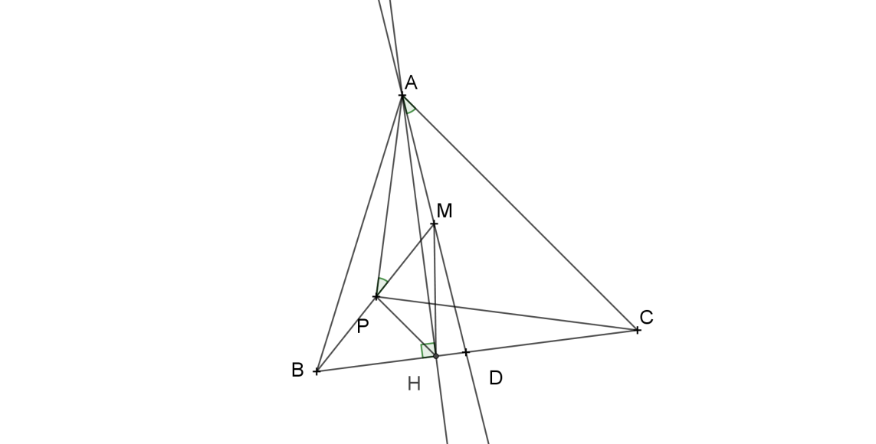*Angles et distances***

**Exercice 1 Angle droit bien caché**

On considère un triangle acutangle ABC (i.e. dont tous les angles sont aigus). On appelle D le point où la bissectrice de l’angle en A coupe le côté [BC] et M le milieu de [AD]. Le point P est le point du segment [BM] qui vérifie

Montrer que les droites (CP) et (AP) sont perpendiculaires.

*N.B. Sur la figure ci-contre, on a figuré le point H, pied de la hauteur issue de A du triangle ABC.*

Les triangles AMB et AMP ont leurs angles deux à deux de même mesure, l’angle qui leur est commun et égal à donc à . Ces triangles sont donc semblables, et .

Le triangle AHD est rectangle, et M est le milieu de l’hypoténuse, donc . L’égalité précédente devient :, qui montre la similitude des triangles MHP et MBH (qui ont un angle commun). Il s’ensuit que .

Appelons l’angle et l’angle ; on a

, et comme , on en déduit que ,

D’où

On voit donc que les angles et sont supplémentaires. Le point P appartient donc au cercle de diamètre [AC] et l’angle est droit.

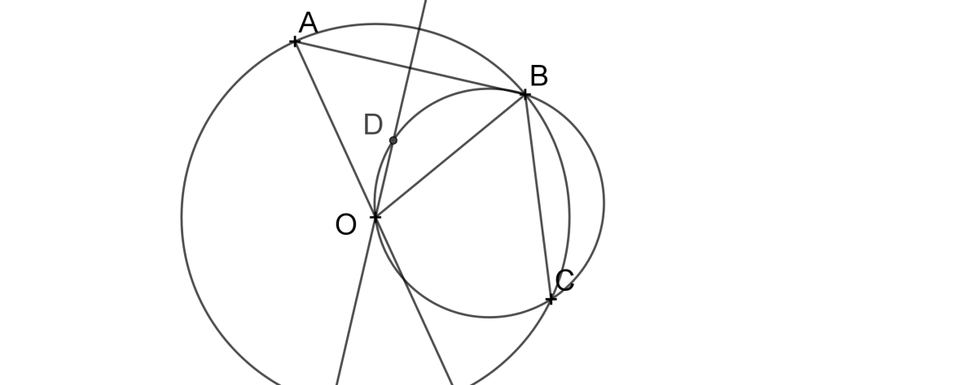**Exercice 2 Un problème d’alignement**

Sur un cercle de centre O, on considère trois points A, B et C situés sur le même demi-cercle. La médiatrice de [AB] coupe le cercle circonscrit au triangle BOC en D. Montrer que les points A, D et C sont alignés.

Le théorème de l’angle inscrit fournit l’égalité dans le cercle circonscrit à BOC, et dans le cercle de centre O.

Comme le triangle AOB est isocèle de sommet principal O, la médiatrice de [AB] est bissectrice de , d’où l’égalité des angles

et et l’alignement des points A, D et C.

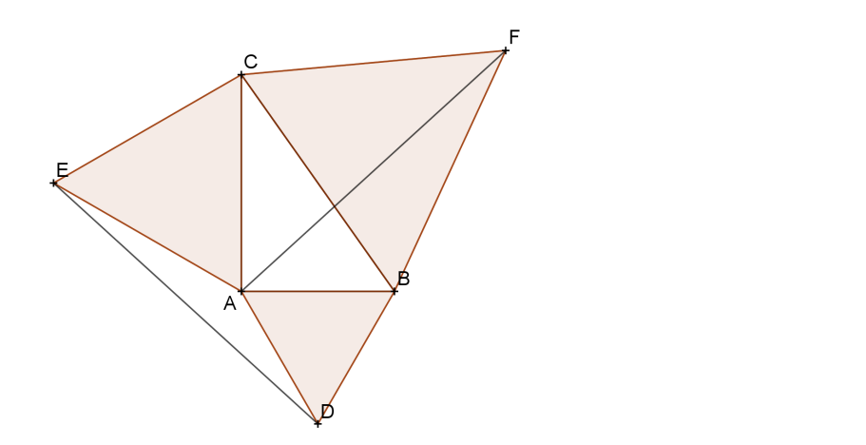**Exercice 3 Autour d’un triangle rectangle**

On considère un triangle ABC rectangle en A. À l’extérieur de ce triangle, on construit les triangles équilatéraux ABD, BFC et CEA. Montrer que les segments [AF] et [ED] ont même longueur.

Le segment [ED] est symétrique du segment [CD] par rapport à la droite (AD), car le triangle DEC est isocèle de sommet principal D (la droite (AD) est la hauteur du triangle ACE). On a donc ED = DC. Par ailleurs, la rotation de centre B qui transforme D en A transforme C en F. On a donc DC = AF.

Accessoirement, on a aussi EB = DC (les deux triangles équilatéraux construits sur les cathètes jouent le même rôle).

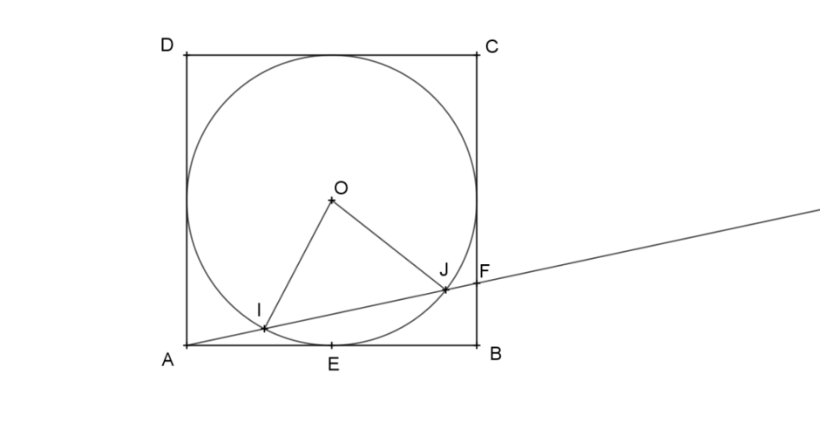**Exercice 4 La puissance d’un point par rapport à un cercle**

On considère un carré ABCD de côté 1, de centre O. On désigne par E le milieu de [AB] et par F un point du segment [BC]. La droite (AF) coupe le cercle inscrit dans le carré en deux points I et J.

Déterminer la position du point I qui confère au triangle OIJ l’aire maximum.

De tous les triangles isocèles dont la longueur commune à deux côtés est donnée, celui qui a la plus grande aire est le triangle isocèle rectangle (voir schéma ci-dessous)

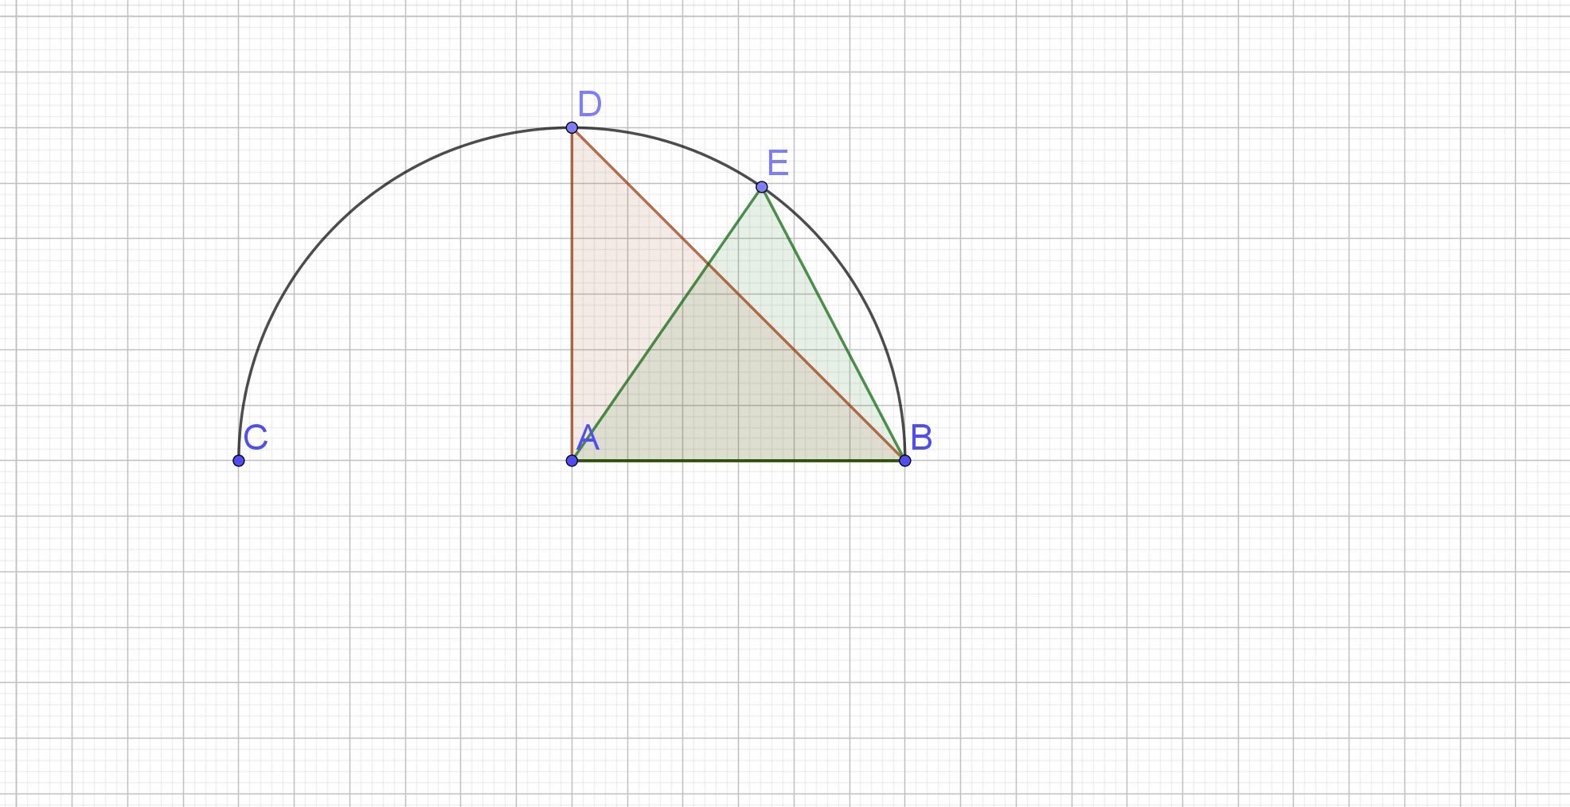Nous devons donc chercher la position de F pour laquelle le triangle OIJ est rectangle.

**Étape « puissance d’un point par rapport à un cercle » :**

Les triangles AIE et AEJ sont semblables, car les angles et ont même mesure (théorème de l’angle inscrit) et donc et par conséquent .

Si on pose , on a et donc . En résolvant cette équation du second degré, on trouve que sa solution positive est , ce qui donne incidemment . Reste à vérifier qu’il existe bien sur le cercle un point situé à la distance de A ; les distances de A aux points du demi-cercle de diamètre porté par (AC) prennent des valeurs comprises entre et . Par continuité, l’existence d’un tel point I est établie.

**Exercice 5 Chevauchement de polygones réguliers**

Un polygone dit régulier lorsque ses sommets sont sont situés sur un même cercle de centre O et les angles au centre et ont même mesure.

1. Montrer que la somme des mesures des angles aux sommets d’un polygone à sommets vaut .

2. Dans la figure ci-contre, un pentagone régulier recouvre une partie d’un autre polygone régulier. Ce polygone régulier a côtés, dont cinq sont complètement ou partiellement visibles. Dans la figure, la somme des mesures des angles notées et est égale à 88◦. Déterminer la valeur de .

1. Un polygone à sommets peut être découpés en triangles ayant tous un sommet commun et délimitant une partition de l’intérieur du polygone. La somme des mesures des angles de chaque triangle vaut 180° et la somme des mesures des angles du polygone est égale à la somme de toutes ces mesures.

2. Pour un pentagone régulier, on en déduit que chaque angle au sommet a pour mesure .

Considérons la partie du polygone régulier à côtés qui n’est pas recouverte par le pentagone.

Puisque le polygone ci-contre a 7 côtés, la somme des mesures de ses 7 angles est égale à .Parmi ses angles, quatre sont les angles originaux du polygone à côtés. Donc, chacun de ces quatre angles a une mesure de . De plus, deux de ses angles ont pour mesures sont et de somme 88°. Son septième angle a pour mesure

On a donc équation dont la solution est .



**Exercice 6 Dans un trapèze**

Dans le trapèze ABCD ci-contre, la droite (BC) est parallèle à la droite (AD) et est perpendiculaire à la droite (AB). De plus, les longueurs AD, AB et BC forment dans cet ordre une suite géométrique.

Démontrer que la droite (AC) est perpendiculaire à la droite (BD).

Puisque les longueurs AD, AB et BC forment une suite géométrique, on pose , et où et sont des nombres réels positifs. Les droites (BC) et (AD) sont parallèles et les droites (BC) et (AB) sont perpendiculaires donc les droites (AD) et (AB) le sont aussi.

On peut donc utiliser un repère comme sur la figure ci-contre et obtenir les coordonnées des différents points qui y sont.

La pente de la droite ((BD) est alors égale à La pente de la droite (AC) est égale à

Le produit de ces deux pentes vaut . Les deux droites (AC) et (BD) sont bien perpendiculaires.

**Exercice 7 Cercle et quadrilatère**

On considère un cercle de centre et de rayon 1 et un quadrilatère dont les côtés sont tangents au cercle aux points et .

On suppose de plus que et .

Calculer la longueur .

Comme et la somme de ces 4 mesures vaut 360°, on en déduit que chaque mesure vaut 90°.

De plus par définition des points et les droites et sont respectivement perpendiculaires aux droiteset .

On résume cela sur la figure ci-contre.

Le théorème de Pythagore appliqué dans le triangle rectangle en donne .

De plus les triangles et sont semblables. En effet :

* Ils sont tous les deux rectangles avec
* Dans le triangle , et, dans le triangle ,

On a donc d’où .

Il n’y a plus qu’à constater que les triangles et sont isométriques (rectangles avec l’hypoténuse en commun et deux côtés de même longueurs comme rayons du cercle. Donc

***Dénombrement, probabilités, algorithmes***

**Exercice 1 Attention travaux**

Dix villes sont reliées chacune à deux autres par dix routes, qui donnent du réseau l’aspect d’un décagone. On opère des travaux sur ces routes, de sorte que chacune d’elles est interdite à la circulation en moyenne un jour sur deux. Je souhaite me rendre d’une de ces villes dans une autre. Quelle est la probabilité que je puisse le faire ?

Je pars un certain jour. Si ce jour-là toutes les routes sont ouvertes, le trajet d’une ville à une autre est possible. La probabilité d’un tel événement est Si une route est fermée et les autres ouvertes, je tourne dans le sens qui ne passe pas par la route fermée. La probabilité de cet événement est Si deux routes sont fermées, il y a au moins une ville soit que je ne peux quitter, soit que je ne peux atteindre. La probabilité pour que je puisse effectuer le trajet que j’envisage est donc

**Exercice 2 Combien ?**

Soit M un ensemble fini de nombres tel que, parmi trois quelconques de ses éléments, il en existe nécessairement deux dont la somme est dans M.

Combien M peut-il posséder d’éléments, au maximum ?

M peut posséder trois éléments, tels que Essayons avec un ensemble plus grand. Supposons que M possède plus de trois éléments positifs et désignons les plus grands par tels que

. Les sommes sont plus grandes que et les sommes et plus grandes que , ne sont pas acceptables si elles ne sont pas égales à Ce qui implique et donc notre supposition est fausse, il n’y a que trois éléments positifs et tels que

Le même raisonnement vaut pour les éléments négatifs, que nous appelons , où Reste à voir si, avec sept éléments de cette sorte (peut toujours être joint à l’ensemble), l’ensemble obtenu peut posséder les propriétés voulues. Il existe 20 sous-ensembles à trois éléments « utiles », dont et déjà examinés. En tenant compte des symétries, nous nous intéressons à ceux qui suivent :

|  |  |  |  |  |  |
| --- | --- | --- | --- | --- | --- |
| Éléments | Addition acceptable | Conclusions provisoires | Éléments | Addition acceptable | Conclusions provisoires |
|  |  |  |  | Id. |  |
|  | Id. |  |  |  |  |
|  |  |  |  |  |  |
|  |  |  |  |  |  |
|  |  |  |  |  |  |

**Exercice 3 Des segments et des bosses**

On peut ajouter une bosse à tout segment de droite à l’aide du processus suivant :

* diviser le segment en trois segments de longueurs égales,
* supprimer le segment du milieu,
* ajouter une bosse dont la forme est un triangle équilatéral où la longueur de chaque côté est égale à la longueur du segment qui a été supprimé.

La série de figures ci-dessous montre l’ajout d’une bosse à un segment de droite de longueur 3 et la transformation de ce dernier en un chemin de longueur 4



1. Un segment de droite a une longueur de 21. Que sera la longueur du chemin après l’ajout d’une bosse ?

2. Un chemin avec une seule bosse a une longueur de 240. Quelle était la longueur du segment d’origine ?

3. Lin commence par un segment de droite de longueur 36 et y ajoute une bosse afin de créer un chemin. Elle ajoute ensuite une bosse à chaque segment de droite dont était composé le chemin, comme sur les figures ci-dessous.



Quelle est la longueur totale du chemin illustré dans la figure de droite des figures ci-dessus ?

4. Ann commence par un segment de droite dont la longueur est égale à un entier positif et y ajoute une bosse afin de créer un chemin noté 1. Elle crée ensuite le chemin noté 2 en ajoutant une bosse à chaque segment de droite dont était composé le chemin 1. Elle continue ce processus de manière à créer les chemins 3, 4 et 5. Si la longueur du chemin 5 est un entier, déterminer la plus petite valeur possible de .

1. Le segment de longueur 21 est divisé en trois segments de longueurs 7 et celui du milieu est remplacé par deux segments de longueurs 7. La longueur du chemin obtenu est donc 28.

2. De même un chemin avec une seule bosse est constitué de quatre segments de même longueur, à savoir 60. Le chemin initial avait donc pour longueur 180.

3. et 4. Après chaque ajout de bosses, un segment de longueur est remplacé par un chemin de longueur .

4. Pour Lin, la première étape lui donne un chemin de longueur 48, la deuxième de longueur 64.

Pour Ann, le chemin 1 a pour longueur , le chemin 2 a pour longueur , … le chemin 5 a pour longueur . La longueur du chemin sera donc un entier si et seulement si divise .

La plus petite valeur de qui convient est donc 243.

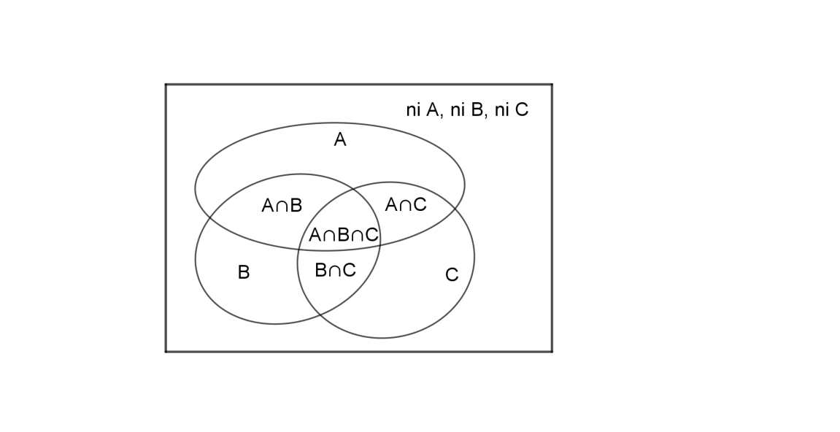**Exercice 4 Initiation aux ensembles (vision naïve)**

Dans un lycée imaginaire, 35 lycéennes et lycéens de première suivent ensemble les enseignements de tronc commun. L’effectif se partage pour les enseignements de spécialité : pour trois d’entre elles, notées A, B et C, aucun élève n’a choisi de suivre les trois, la paire A et B a été choisie par 12 élèves, la paire B et C par 10, la paire C et A a été choisie par 8.

Combien d’élèves, au maximum, n’ont choisi aucune des trois spécialités A, B ou C ?

On pourra s’aider du diagramme de Venn ci-joint.

La spécialité A a été choisie par 20 élèves, 10 élèves ont choisi la spécialité B sans rendre A, et les données ne nous permettent pas d’en savoir plus (on connaît les choix des élèves qui ont choisi C et une autre). Il reste 5 élèves dont nous ne connaissons pas les choix, sinon que ce n’est pas un des trois renseignés.

**Exercice 5 La cité de l’espace**

Les différents centres vitaux (salles) de la cité de l’espace occupent les sommets, les centres des faces et les milieux des arêtes d’un cube d’arête Deux salles sont reliées par un corridor si et seulement si leur distance mutuelle est Existe-t-il un itinéraire passant une et une seule fois par chacun des centres ?

Résolution par coloration : colorions en rouge les salles situées aux commets du cube ou aux milieux des faces et en bleu les salles situées aux milieux des arêtes. Chaque corridor relie ainsi une salle rouge et une salle bleue. Il s’ensuit que tout parcours passe alternativement par une salle rouge et une salle bleue. Mais… il y a 14 salles rouges et 12 salles bleues. Impossible.

**Exercice 6 Celui qui reste**

Les nombres sont écrits au tableau. Une *étape* consiste à remplacer deux des nombres, mettons et , par Quel sera le dernier nombre figurant au tableau ?

Comme , on peut remplacer les nombres initiaux par leurs successeurs dans la suite des entiers, et diminuer de 1 le dernier produit : le dernier nombre est

**Exercice 7 5 sur 5**

Un tableau à 5 lignes et 5 colonnes est rempli avec des «  » et des «  ». On note le produit des nombres figurant sur la -ème ligne et le produit des nombres figurant dans la -ème colonne.

La somme peut-elle être nulle ?

Le produit des est égal au produit des , car c’est le produit de tous les nombres du tableau. Les deux suites et comportent donc le même nombre de «  ». Dans la somme , il y a donc un nombre pair de «  ». Elle ne peut être nulle.

***Équations et inéquations***

**Exercice 1 Drôle d’équation**

Résoudre l’équation, dont les inconnues sont les réels et :

Il existe des réels et tels que, pour tout réel

On développe le second membre et on obtient l’identité :

Pour tout

Par identification (l’égalité a lieu pour tout ) :

D’où

**Exercice 2 Inégalités des moyennes**

On appelle moyenne arithmétique de deux nombres réels positifs, et , le nombre .

On appelle moyenne géométrique de deux nombres réels positifs, et , le nombre

1. Quelles sont la moyenne arithmétique et la moyenne géométrique de 36 et 64 ?

2. Déterminer les couples de nombres réels positifs dont la moyenne arithmétique est égale à 13 et dont la moyenne géométrique est égale à 12.

3. Montrer que pour tout couple de réels positifs , leur moyenne arithmétique est supérieure ou égale à leur moyenne géométrique.

4. Déterminer les couples d’entiers positifs tels que et la différence entre la moyenne arithmétique et la moyenne géométrique soit égale à 1.

1. 50 et 48.

2. On doit résoudre le système qui équivaut au système ,

dont les solutions sont les couples et .

3. On compare les carrés des deux moyennes qui sont des nombres positifs.

qui est toujours positif.

4. On cherche les couples de réels positifs tels que et ,

soit c’est-à-dire .

Comme , cela revient à soit .

Comme est un entier positif, ne sera un entier positif que si l’est aussi c’est-à-dire s’il existe un entier tel que .

La condition aboutit à . ne peut donc prendre que les valeurs 1, 2, 3 ou 4.

Les couples solutions sont alors (2,8), (8,18), (18,32) et (32,50).

**Exercice 3 Racines carrées**

Déterminer tous les couples d’entiers positifs tels que et .

En élevant au carré, cela revient à chercher tous les couples d’entiers positifs tels que et .

Nécessairement doit être pair pour que soit un carré parfait. On pose . L’égalité cherchée devient soit .

étant un entier, cela nécessite que soit un carré parfait.

Les deux conditions et , entrainent soit soit

Il ne reste plus que les carrés parfaits 1 et 4. On vérifie ensuite que les couples (2,32) et (8,18) sont bien solutions du problème.

**Exercice 4 Le paramètre inconnu(e)**

On considère le système d’équations suivant d’inconnues et : .

Déterminer le nombre d’entiers naturels tels que ce système admette au moins un couple d’entiers solution.

La deuxième équation du système impose et s’écrit aussi .

Le système s’écrit alors .

est un entier naturel donc est un entier supérieur ou égal à 1.

Ce système admettra une solution au moins si et seulement si est un diviseur de 2000.

Or Le nombre de diviseurs de 2000 est donc égal à

Il y a donc 20 valeurs de telles que le système donné admette au moins une solution.

**Exercice 5 Trigonométrie**

Soit un réel tel que et .

Déterminer tous les quadruplets d’entiers tels que .

Comme on a et d’où et .

Comme , on a aussi et .

L’égalité n’est alors vérifiée que si .

On est donc ramené à résoudre l’équation . Comme tous les nombres sont positifs, cela revient à résoudre l’équation  c’est-à-dire, en développant,

soit soit .

**Exercice 6 Equations à racines entières**

Déterminer tous les couples d’entiers strictement positifs tels que les équations et admettent des racines entières éventuellement doubles.

Les équations ont pour discriminants respectifs et .

Ces discriminants doivent être positifs ou nuls, ce qui se traduit parc le système et des carrés parfaits. Le système précédent implique soit (en soustrayant la deuxième inégalité à la première). Par symétrie du problème, on doit aussi avoir .

Les solutions de la première équation sont alors . On remarque que, quelle que soit la parité de (qui est la même que celle de ), ces solutions sont entières dès que le discriminant est un carré parfait et que ces solutions sont alors toutes les deux négatives et inférieures ou égales à .

On a donc c’est-à-dire . Comme les nombres intervenant de part et d’autre de l’inégalité sont positifs, cela équivaut à qui se simplifie en

On a donc deux possibilités :

- Si , alors la première équation s’écrit , de discriminant qui doit être tel qu’il existe un entier tel que ce qui s’écrit aussi .

En résolvant dans **N** l’équation , on aboutit à (puisque ) et on constate que les seuls carrés parfaits dont la différence est 4 sont 0 et 4.

On vérifie que le couple (4,4) est bien solution du problème.

- Si , la première équation s’écrit , de discriminant qui est bien un carré parfait et la deuxième équation de discriminant qui doit être tel qu’il existe un entier tel que ce qui s’écrit .

En résolvant dans **N** cette fois-ci l’équation , on aboutit à , c’est-à-dire (puisque et sont des entiers positifs) . Les seuls carrés parfaits dont la différence est 8 sont donc 1 et 9, ce qui donne soit et donc .

Le couple (5,6) est solution et, par symétrie, le couple (6,5) est solution.

**Exercice 7 Avec la partie entière**

On rappelle que la *partie entière d’un réel* est le plus grand entier inférieur ou égal à

On note : ( est la notation habituelle de la partie entière de On trouve aussi ou ou encore Floor dans des machines programmables. est appelée *mantisse* de ou encore, improprement, *partie décimale* ou *partie fractionnaire*).

On donne un entier Résoudre l’équation : .

On peut remplacer par  : .

Cet encadrement peut aussi s’écrire :

On organise donc la discussion autour du signe de

1. Ou bien . Il n’y a pas de solution, car pour tout

2. Ou bien 1. Les éventuelles solutions de l’équation sont négatives et comme et que on n déduit qu’elles sont supérieures à Leurs partie entière est donc ou

L’équation s’écrit et il n’y a que pour que cette équation a des (en l’occurrence une) solutions de partie entière 2, cette solution est .

L’équation s’écrit ou encore et pour toute valeur de l’entier supérieure ou égale à 2, il y a une seule solution de partie entière

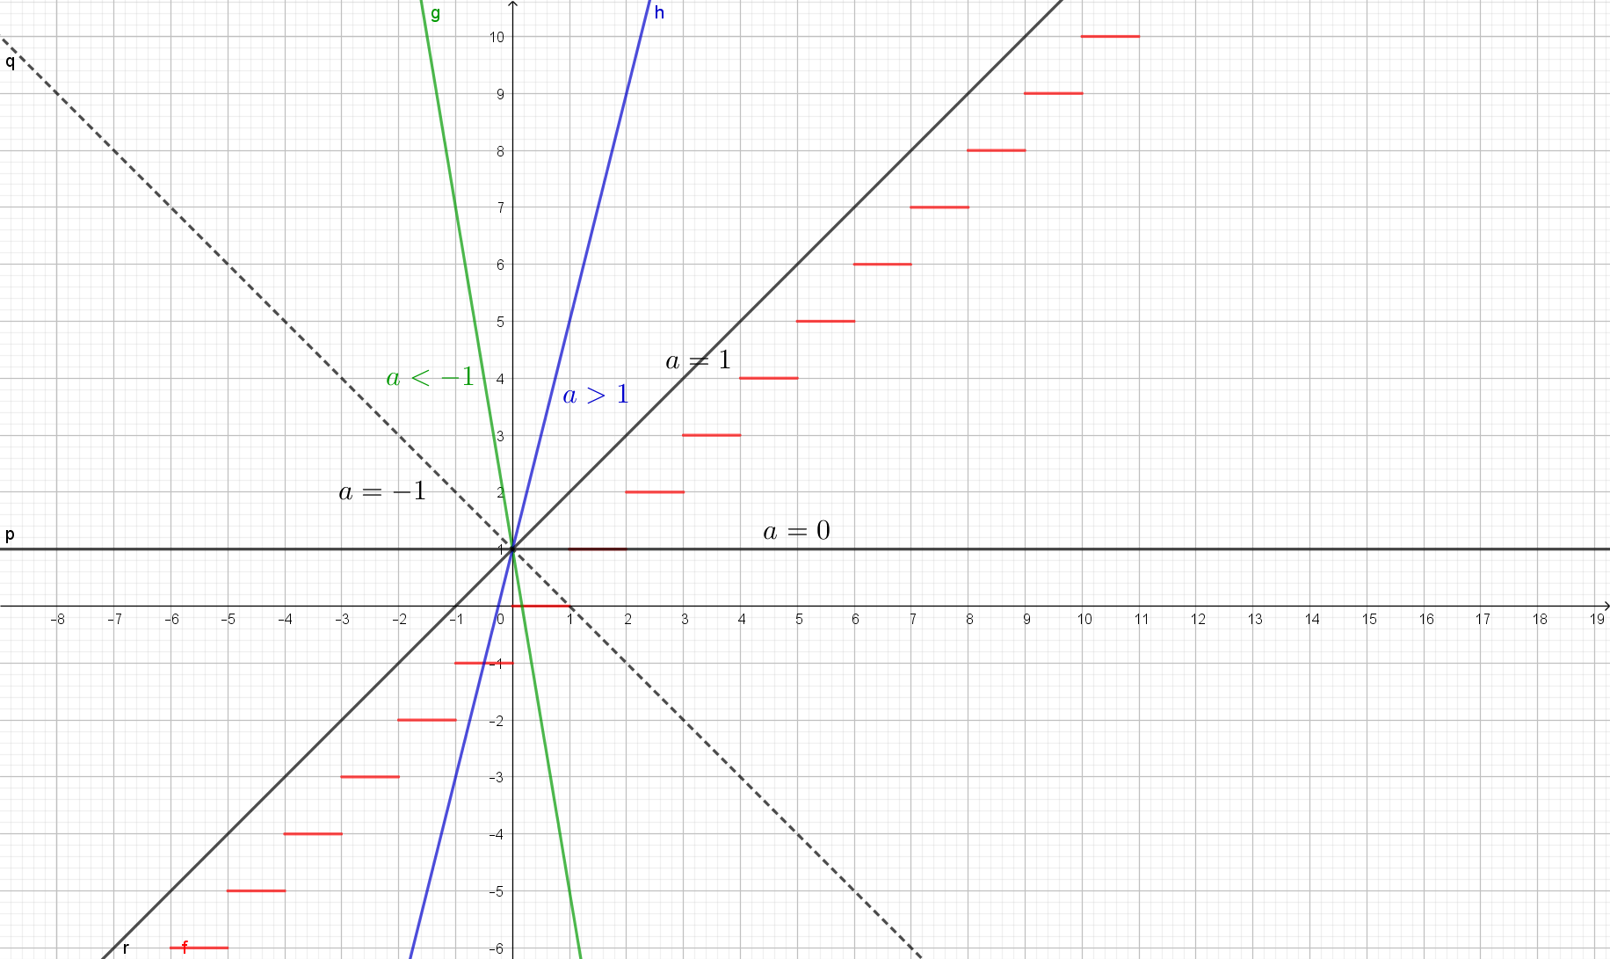3. Ou bien . Les éventuelles solutions sont positives ou nulles et on a , ce qui donne, si et tous les réels de partie entière 1 sont solutions (c’était dans l’énoncé, ça revient évidemment dans la discussion, ouf !). Si , les solutions sont telles que , ce qui n’est possible que si est entier et donc égal à sa partie entière, les deux étant égales à… . Si , on trouve une solution de partie entière 0, qu s’écrit .

***Fonctions***

**Exercice 1 Calcul littéral…**

On sait que

Combien vaut ?

On calcule le produit et on obtient :

**Exercice 1 bis**

Si , quelles sont les valeurs possibles de ?

On peut écrire

**Exercice 2 Composition de fonctions**

On considère la fonction définie sur **R** par . Déterminer tous les nombres réels tels que .

Cherchons déjà les nombres réels tels que . Cela revient à résoudre l’équation dont les solutions sont et 3.

Il s’agit donc de chercher les réelstels que ou

Or l’équation s’écrit et a pour solution unique 1.

Le problème revient donc à chercher les réelstels que ou ou

L’équation s’écrit et a pour solutions et

Au final, les solutions de l’équation sont

**Exercice 3 Fonction de deux variables**

Pour tout couple d’entiers strictement positifs, on définit .

1. Calculer , et .

2. Déterminer tous les entiers strictement positifs tels que soit un entier.

3. Si est tel que soit un entier, démontrer que est un multiple de 3.

4. Déterminer une infinités de couples d’entiers tels que soit un entier

1.

2. .

est un entier si et seulement est un entier ce qui n’est vérifié que si .

3. Si est un entier, posons et raisonnons par l’absurde en supposant que k n’est pas un multiple de 3.

peut s’écrire ou encore .

Cette équation du second degré d’inconnue a pour discriminant .

Or si n’est pas multiple de 3, il existe un entier tel que ou .

Dans chaque cas, on vérifie que est un multiple de 3 et qu’il existe un entier tel que . (1)

Or, si est un entier, doit être un carré parfait.

On remarque qu’un carré parfait peut s’écrire ou ou et est donc soit un multiple de 3 soit un multiple de 3 plus 1. En reprenant l’égalité (1), on aboutit à une contradiction.

4. On va chercher des couples tels que ce qui s’écrit et généraliser les résultats de la question 1.

Soit .

On en déduit que les couples (1,2), (2,5), (5,13), (13, 34), (34,89) … sont tels que est un entier.

**Exercice 4 Une équation fonctionnelle**

On considère une fonction et on suppose qu’elle vérifie, pour tous entiers et  :

Montrer qu’il existe un entier positif tel que, pour tout entier (autrement dit, est bornée).

On fait des essais. Prenons des entiers tels que . L’égalité fondamentale conduit à

Si on choisit on obtient et donc, pour tout . Faisons et on obtient . La fonction est paire. La relation a deux traductions possibles :

- ou bien il existe un entier tel que , alors la fonction est périodique de période . Dans ce cas, elle est bornée ;

- ou bien est la fonction nulle, évidemment bornée.

**Exercice 5 On connaît son carré…**

On suppose que la fonction réelle satisfait, pour tout réel . Déterminer

Posons et

Par hypothèse,

On a aussi et donc , soit

, donc ou

est impossible, car

Donc

**Exercice 6** **Une identité remarquée**

Déterminer toutes les fonctions réelles pour lesquelles, pour tous réels et , on a l’égalité :

On suppose que, pour tous on a **(1)**

Posons et .

Pour et , (1) donne **(2)**

Pour et , (1) donne **(3)**

En comparant les égalités **(2)** et **(3)**, on obtient ou encore .

Il y a donc deux cas possibles :

**1er cas.**

**(2)** donne donc . Alors donne . Ainsi .

Pour , **(1)** donne pour tout **(4)**

Pour , **(1)** donne pour tout **(5)**

En comparant les égalités **(4)** et **(5)**, on obtient pour tout .

**2ème cas.**

Pour , **(1)** donne pour tout

ou encore pour tout **(6)**

Pour , **(1)** donne pour tout **(7)**

En comparant les égalités **(6)** et **(7)**, on obtient pour tout **(8)**

Pour , **(1)** donne pour tout

ou encore pour tout **(10)**

Pour , **(1)** donne pour tout **(11)**

En comparant les égalités **(10)** et **(11)**, on obtient

pour tout

ou encore pour tout **(12)**

En comparant les égalités **(8)** et **(12)**, on obtient alors, pour tout ,

ou encore

En remplaçant dans **(1)**, on obtient, pour tous et ,

Pour et , on a donc soit .

Finalement pour tout .

**Conclusion.**

Les seules fonctions possibles sont donc la fonction nulle et la fonction carré.

On vérifie facilement qu’elles conviennent.

***Nombres***

**Exercice 1 Factorielle**

Soit un entier positif, le nombre noté (qui se lit “factorielle de n”) est le produit des entiers naturels de 1 à .

1. Quel est le plus grand entier positif tel que soit un diviseur de ?

2. Quelle est le plus petit entier tel que soit divisible par ?

3. Existe-t-il un entier positif tel que soit divisible par mais pas divisible par ?

1.

Donc 7 est le plus grand entier positif tel que soit un diviseur de

2. Pour que soit divisible par , il faut que le produit qui le constitue comporte au moins deux fois 7, c’est-à-dire les entiers 7 et 14.

14 convient et c’est le plus petit. Le plus petit entier tel que soit divisible par est donc 14.

3. 7 est un nombre premier et les six premiers multiples de 7 sont 7, 14, 21, 28, 35, 42. Pour que soit divisible par , il faut donc que le produit qui le constitue comporte au moins ces six nombres mais sans convenir car il ne sera divisible que par mais pas par . Le multiple suivant de 7 est 49 mais donc sera divisible par .

Donc, il n’y a aucun entier positif tel que soit divisible par mais pas divisible par

**Exercice 2 Sans calculatrice**

Une suite Shonk est une suite d’entiers positifs où chaque terme après le premier est supérieur au terme précédent, et le produit de tous les termes est un carré parfait.

Par exemple : 2,6,27 est une suite Shonk car et et .

1. Si est une suite Shonk, quelle est la valeur de ?

2. Si est une suite Shonk, quelles sont les valeurs de et de ?

3. Déterminer la longueur de la suite de Shonk la plus longue dont chacun des termes est un entier de 1 à 12.

1. On commence en remarquant que lorsque ,

Ainsi, est une suite Shonk.

Montrons que est la seule possibilité pour que soit une suite Shonk.

Comme il nous , est une valeur parmi 13; 14; 15; 16; 17; 18; 19; 20; 21; 22 et 23.

S’il existe un entier tel que :

- si , le produit n'est pas un carré parfait.

Sans calculatrice, on peut le vérifier par l’absurde : si c’était le cas, comme 13 est un nombre premier, 13 serait diviseur de 12 ou de 24, ce qui est faux.

- On peut éliminer de la même façon 17, 19 et 23, comme 14 (puisque , 21 (puisque ), 15 ( et 20 ( comme 22 (). Dans chaque cas, on a un nombre premier intervenant seul dans la décomposition du produit.

- Enfin montre que 16 ne convient pas.

18 est bien la seule valeur qui convienne.

2. Dire que est une suite Shonk, c’est dire qu’il existe un entier tel que

Cela signifie que chaque facteur premier du produit apparait un nombre pair de fois.

Cela signifie que soit soit doit avoir un 5 comme facteur, soit soit doit avoir un 7 comme facteur et soit soit doit avoir un 13 comme facteur. Puisqu'il y a deux variables et trois nombres premiers, une de ces variables doit avoir deux de ces nombres comme facteurs premiers.

Puisque et avec et , alors 5 et 13 ne peuvent pas être des facteurs de la même variable. De même, 7 et 13 ne peuvent être des facteurs pour la même variable. Donc, soit 5 et 7 sont tous les deux des facteurs de , soit 5 et 7 sont tous les deux des facteurs de . Soit , soit est donc un multiple de 35 tout en étant inférieur à 65. L’un des deux vaut donc 35. L’autre doit être un multiple de 13 compris entre 28 et 65 soi 39 ou 52.

On a donc et ou et on constate que seul la valeur 52 convient

Donc, et sont les seules valeurs qui font de une suite Shonk.

3. La plus longue suite de Shonk dont chacun des termes est un entier de 1 à 12 a neuf termes.

On peut vérifier que la suite 1; 2; 3; 4; 5; 6; 8; 9; 10 convient (décomposition en facteurs premiers pour justifier le carré parfait sans calculatrice.

On va démontrer qu'aucune suite Shonk dont chacun des termes est un entier de 1 à 12 ne peut avoir une longueur supérieure à neuf termes.

7 est le seul nombre qui a 7 comme diviseur : il ne peut être dans la suite. Il en est de même pour 11.

La suite ne peut donc qu’être composée des nombres 1; 2; 3; 4; 5; 6; 8; 9; 10 et 12 qui comporte 10 nombres. Mais cette suite ne convient pas car le produit contient 5 facteurs 3.

**Exercice 3 Carrés parfaits**

Déterminer tous les triplets d’entiers naturels tels que soit un nombre premier et et soient des carrés parfaits.

et sont des carrés parfaits signifie qu’il existe deux entiers et tels que et

. Ceci implique (en soustrayant les deux égalités) .

D’une part, cela entraine que et ont même parité ainsi que et .

D’autre part, puisque est un nombre premier, cela entraine ou .

Les deux conditions nécessaires réunies conduisent à est un nombre pair. Le seul nombre pair premier est 2 donc .

On a donc . Or x et y ont même parité. Il n’y a donc qu’une seule possibilité :

On aboutit alors à où et sont des entiers naturels, c’est-à-dire et .

On vérifie que le triplet (2,1,2) est bien solution du problème.

**Exercice 4 Sept chiffres**

Combien existe-t-il de nombres dont l’écriture décimale comporte sept chiffres (non nécessairement distincts) dont le produit soit ?

OMS 2007 premier tri

Comme , les chiffres peuvent être 1, 3, 5 ou 9. Il y a nécessairement trois chiffres 5, les autres pouvant être 9 trois fois (dans ce cas, le septième chiffre est 1) ou 9 deux fois et 3 deux fois.

Il y a 35 façons de placer 3 chiffres 5 dans les sept places ; cela fait, il reste 4 possibilités pour le 1, ce qui fait au total nombres du premier type.

Il y a 35 façons de placer 3 chiffres 5 dans les sept places. Par la suite, il faut placer deux 9 dans quatre places, il y a 6 façons de la faire. Au total nombres du deuxième type. Finalement, 350 nombres sont du type cherché.

*Un petit rappel sur les premiers dénombrements peut être utile.*

**Exercice 5 Fabriquer des multiples de 3**

On considère 4 entiers positifs et on leur associe le produit :

et la somme :

Montrer que l’un de ces deux nombres est un multiple de 3.

Si on ne peut pas trouver parmi deux nombres dont la somme soit multiple de 3 (auquel cas, évidemment, serait multiple de 3), on peut supposer qu’un seul parmi est multiple de 3 et que les autres ont tous le même reste dans la division euclidienne par 3 ou que les quatre nombres ont le même reste dans la division euclidienne par 3.

Dans le premier cas, supposons que soit multiple de 3. On peut alors écrire , somme dans laquelle le premier terme est multiple de 3 et les trois autres ont le même reste dans la division euclidienne par 3 (car . Comme ils sont trois, leur somme est divisible par 3. Dans le second cas, la somme est somme de six produits ayant même reste par 3…

**Exercice 6 Changer sans changer**

À tout entier positifécrit dans le système décimal, on associe un des entiers s’écrivant avec exactement les mêmes chiffres que , écrits dans un autre ordre.

1. La somme des chiffres du nombre (le produit de par 2) peut-elle être la même que la somme des chiffres du nombre  ?

2. La somme des chiffres du nombre peut-elle être la même que celle du nombre ?

3. La somme des chiffres de peut-elle être la même que celle de ?

1. Les chiffres utilisés en base dix peuvent être classés en deux catégories : les courts () et les longs (). Dans la multiplication par , les courts n’apportent pas de retenue, les longs apportent une retenue, compensée par le fait que 5 devient 0, 6 devient 2, 7 devient 4, 8 devient 6 et 9 devient 8. Écrivons la somme des chiffres du nombre comme la somme de ses chiffres courts ajoutée à la somme de ses chiffres longs :

Si on appelle le nombre des chiffres longs utilisés pour écrire dans la multiplication par 2, chaque chiffre long donne naissance à son double amputé de 10 et ajoute une retenue à la somme. Il vient donc :

Les , les et sont les mêmes que pour Donc rien ne change dans la somme des chiffres.

2. La somme des chiffres du nombre est 6, la somme des chiffres du nombre est 15.

3. Les chiffres pairs du nombre deviennent des 0 dans la multiplication par 5, avec des retenues 1, 2, 3 ou 4. Les chiffres impairs sont transformés en 5 (auquel il faut ajouter d’éventuelles retenues précédentes) et donc deviennent les chiffres longs de Les nombres de chiffres longs de et sont donc identiques.

Comme La somme des chiffres du nombre est la même que la somme des chiffres du nombre , dans la formule précédente, en transformant en , on voit que la différence ne peut provenir que du nombre de chiffres longs de mais ce nombre est le nombre de chiffres impaires de …

**Exercice 7 Écarts multiples de 3**

On considère une ensemble A formé de 16 nombres entiers tous compris entre 1 et 106, tels que la différence entre deux quelconques d’entre eux ne soit pas 6, 9, 12, 15, 18 ou 21. Montrer que A contient deux éléments dont la différence est 3.

On peut partager A en trois parties : la première contient les multiples de 3, la deuxième ceux dont la division euclidienne par 3 a pour reste 1 et la troisième ceux qui ont pour reste 2 (on n’exige pas qu’elles ne soient pas vides). Dans chacune de ces parties, les différences entre deux éléments quelconques sont des multiples de 3, différents de 6, 9, 12, 15, 18, 21 … et 3 si on suppose que la différence 3 ne se rencontre pas. Au minimum, le plus petit nombre d’une partie est 0 et les suivants 24, 48, 72, 96 (ou 1 et les suivants 25, 49, 73, 97, ou 2 et les suivants…) Mais cela fait cinq éléments dans chaque partie donc 15 en tout. Contradiction.

***Aires et volumes***

**Exercice 1 Calculs d’aires**

Dans le plan rapporté à un repère orthomormal, on considère la droite (AB) d’équation .

1. Déterminer l’aire du triangle AOB

2. Déterminer les coordonnées du point C, projeté orthogonal du point O sur la droite (AB).

3. Les points E et F sont situés respectivement sur l’axe des abscisses et l’axe des ordonnées.

Déterminer les coordonnées du point D tel que le quadrilatère OEDF ait une aire égale à 1352.

1. On a A(0,12) et B(6,0) ce qui donne comme aire du triangle AOB rectangle en O : .

2. La pente de la droite (AB) est égale à . Celle de la droite (OC) est donc égale à et la droite (OC) a pour équation . On résout le système d’équation des deux droites pour obtenir .

3. Le point D est situé sur la droite (OC) et a donc pour coordonnées . F a même ordonnée que D, ce qui donne . L’aire du rectangle OEDF est donc . On en tire et D(52,26).

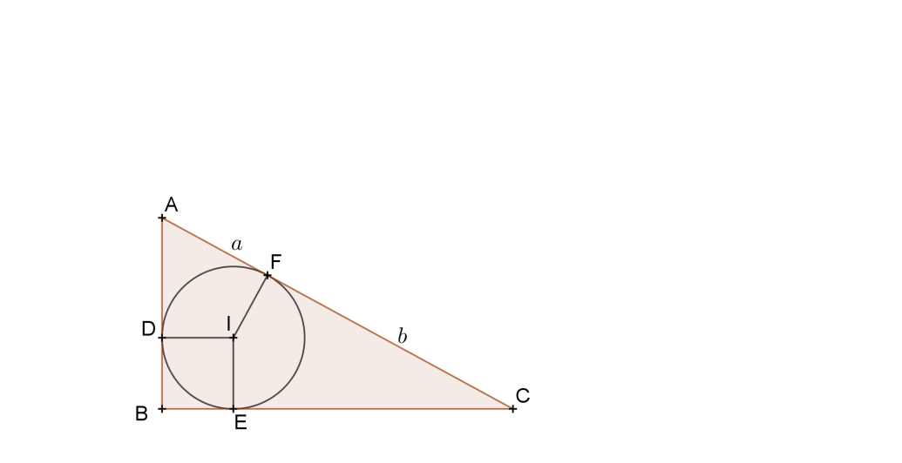**Exercice 2 Aire d’un triangle rectangle**

Le cercle inscrit dans le triangle rectangle ABC est tangent à l’hypoténuse [BC] en un point F tel que

AF = *a*  et BF = *b* (*a*  et *b* sont les données du problème). Quelle est l’aire du triangle ABC ?

Si on utilise le découpage suggéré par la figure et qu’on applique le théorème de Pythagore, en appelant le rayon du cercle inscrit dans le triangle :

Cette égalité fournit :

L’aire du triangle rectangle, découpé en un carré de côté , deux triangles rectangles de côtés et et deux triangles rectangles de côtés et , est donnée par

D’où le résultat :

**Exercice 3 À vos ciseaux**

Montrer que si on découpe un rectangle en cinq rectangles de même aire, alors deux au moins de ces rectangles sont isométriques.

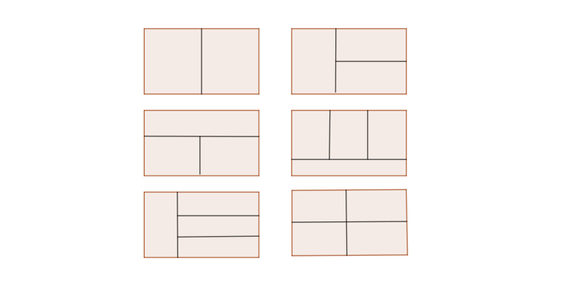

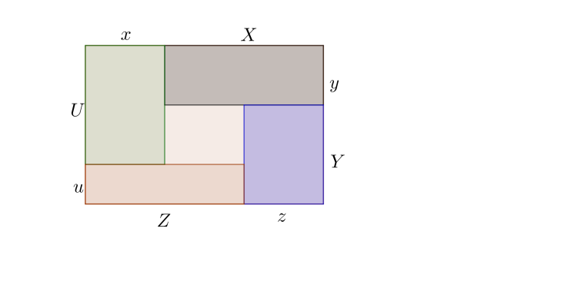On rappelle pour commencer que des découpages en deux, trois ou quatre, avec la même condition d’égalité des aires, conduisent au résultat annoncé : deux au moins des pièces ont la même aire. On doit onc imaginer un découpage dont deux pièces adjacentes ne tiennent pas la place d’une seule d’un découpage en moins de parties.

Quelques calculs plus loin, on en déduit en effet que deux des rectangles colorés ont les mêmes dimensions.

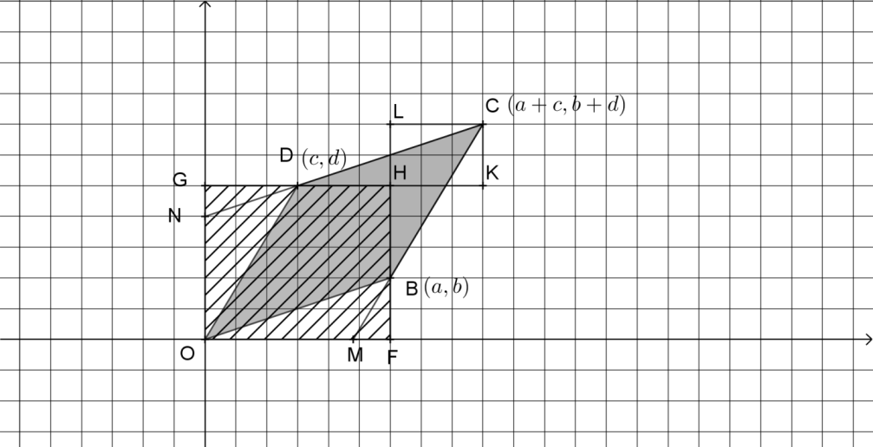**Exercice 4 Aire et déterminant**

La figure ci-contre montre un parallélogramme OBCD dans un repère orthonormé.

On compare l’aire du parallélogramme à l’aire du rectangle de dimensions et (rectangle hachuré). Reconstituer le puzzle qui permet de conclure que l’aire du parallélogramme est égale à

**Exercice 5 Superposition de triangles**

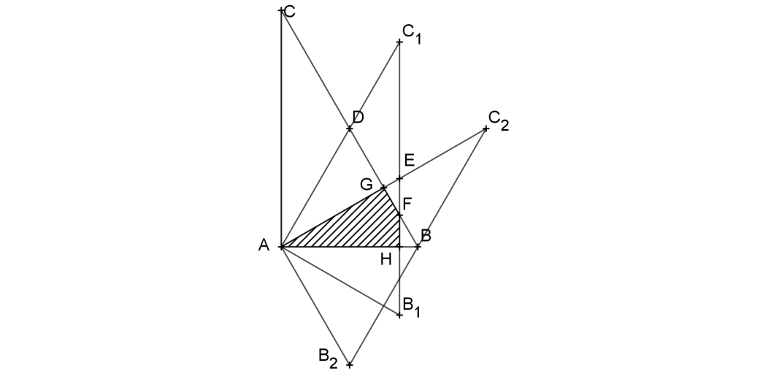On considère un demi triangle équilatéral (triangle rectangle en A, les angles en B et C mesurant 60° et 30°. On construit les images du triangle ABC par les rotations de centre A, de même sens et d’angles 30° et 60°. Quelle est le rapport entre l’aire de la partie de plan commune aux trois triangles et l’aire du triangle initial ?

Supposons que le triangle équilatéral initial ait pour côté 2. Le segment [AG] est la hauteur du triangle équilatéral ADB, de côté 1, et le triangle FHB est un demi triangle

Par la rotation de centre A et d’angle 30° (dans le sens des aiguilles d’une montre)

• L’image de (AC’) est (AC’’) et l’image de (CB) est (C’B’) donc l’image de D est E (donc AD=AE)

• L’image de E est B (AE=AB=1 et l’image de (C’B’) est (C’’B’’). L’image de (CB) est (C’B’) donc l’image de F est I donc EF=BI

• donc EHF et BHI sont isométriques (demi triangles équilatérals et une longueur en commun)

• donc EG=BH=1 − √3 2

• donc FB= 2 − √3

1. Aire du triangle ABC :

2. Aire du triangle AGB :

3. Aire du triangle FHB :

Donc l’aire du quadrilatère AGFH est 𝑑 = 𝑏 − 𝑐 = − Le rapport entre l’aire de la partie commune aux trois triangles et l’aire du triangle initial est donc

**Exercice 6 Des octogones intégraux**

Le plan étant quadrillé par des horizontales et des verticales formant des carreaux unité, on dit qu’un octogone est *intégral* si ses sommets sont des points du réseau, si ses angles sont tous égaux et si son aire est un nombre entier. Montrer que, pour , on peut trouver un octogone intégral d’aire

L’octogone intégral ayant la plus petite aire a pour aire 7 (il a quatre côtés de longueur 1, plus quatre de longueur qui lui donnent des angles de 135°). À partir de cet octogone, on construit des octogones intégraux d’aire 10,

13, 16, etc. en ajoutant des « lignes » de trois cases. La figure suivante montre comment on construit des octogones intégraux d’aires 13, 14, 15, 16, 17, et les cinq suivants en leur ajoutant simplement une « colonne ».

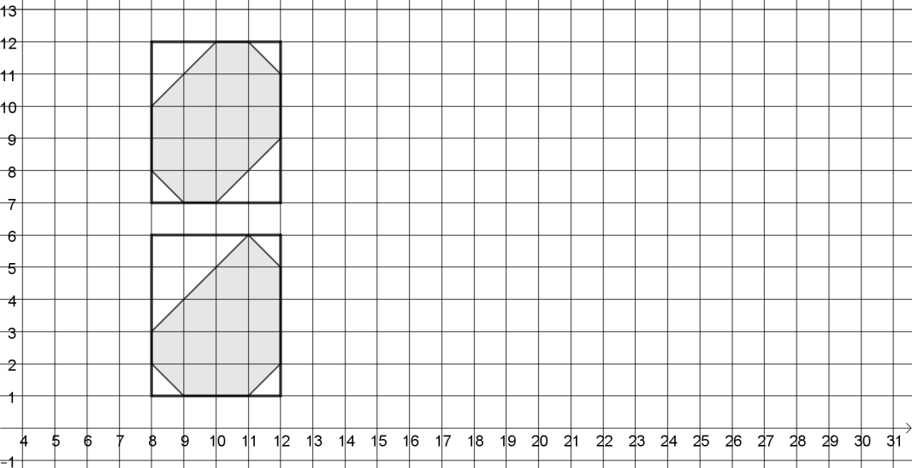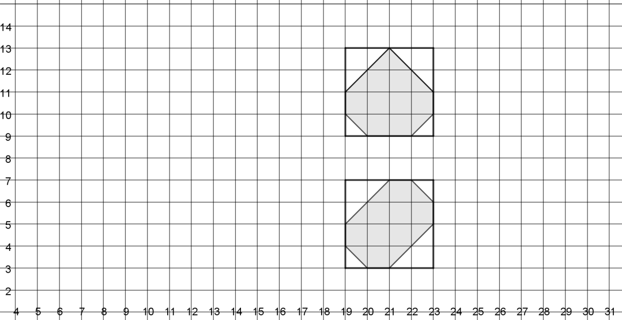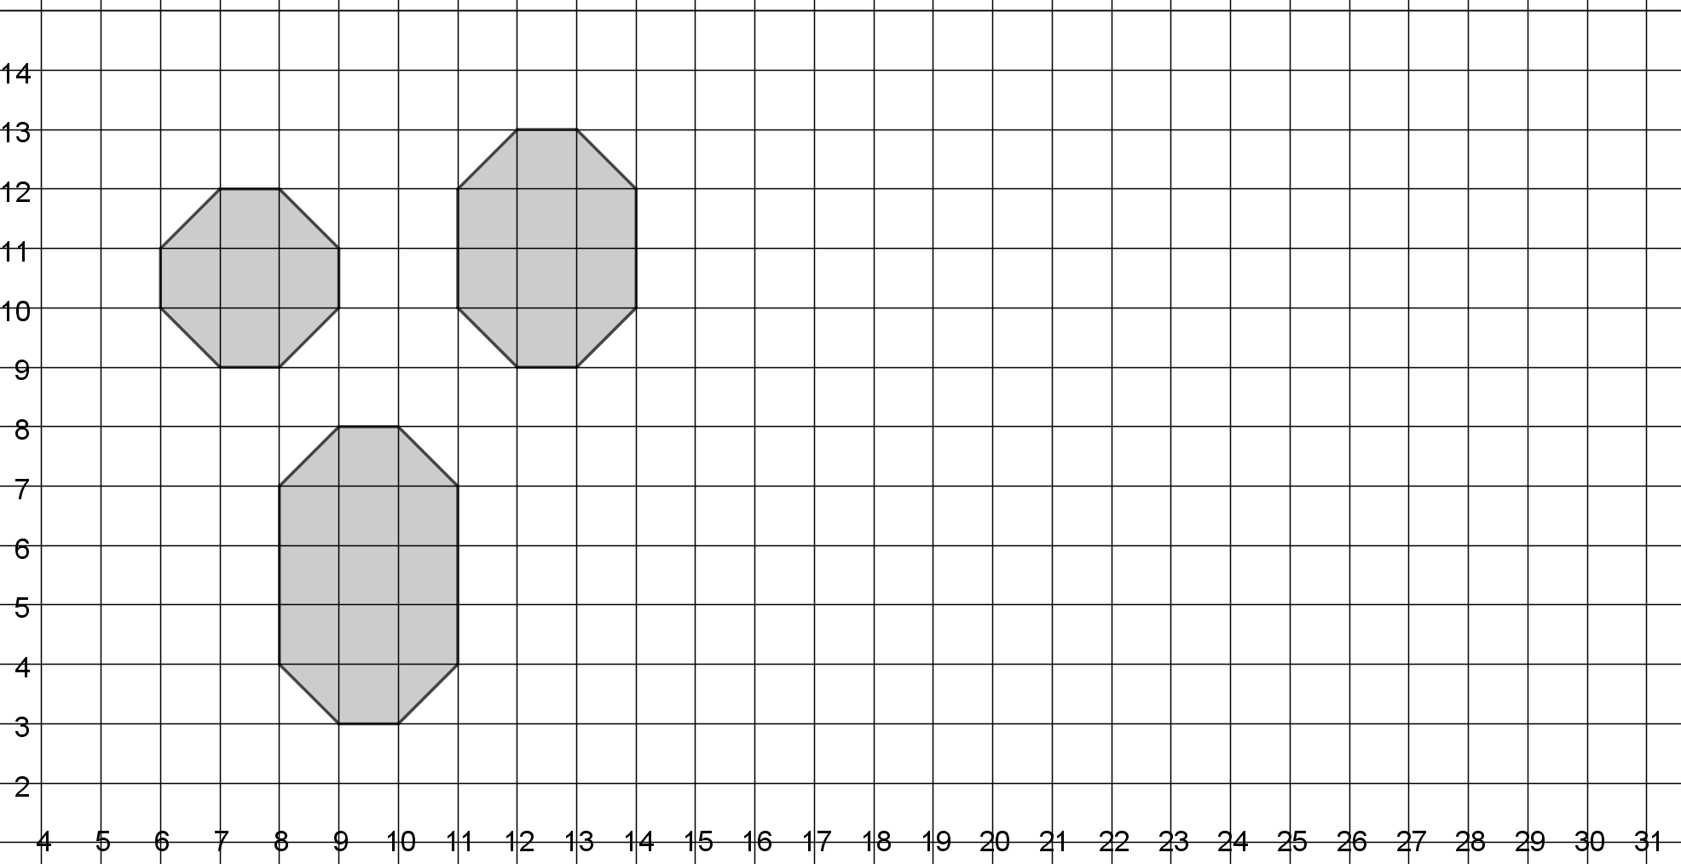 Un octogone intégral possède 4 côtés obliques, 2 côtés verticaux et 2 côtés horizontaux. Si sa largeur (on choisit arbitrairement largeur et longueur) est 3, l’aire augmente de 3 en 3 à partir de 7. Si sa largeur est 4, la somme des longueurs des côtés obliques (l’unité étant isi la diagonale de la maille du réseau) est paire. Sa longueur est au moins 3, dans la pratique 4, car transforme notre octogone en rectangle. L’étude conduit à des octogones d’aire 11 (figure de droite).

Avec une longueur 5 et les mêmes contraintes, on obtient des octogones d’aires 14 ou 15 ( figure de gauche).

**Exercice 7 Origami**

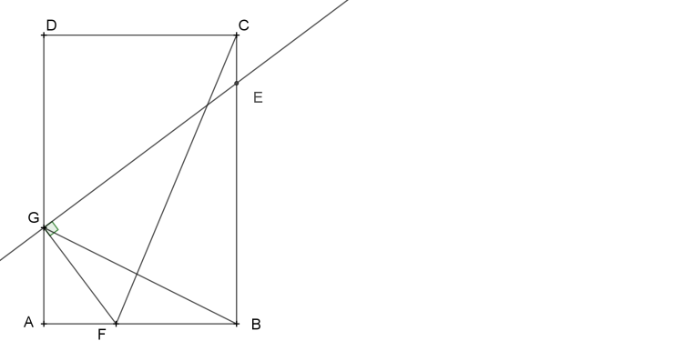Une feuille de papier rectangulaire de dimensions AB = 4 et BC = 6 est pliée selon la droite (EF) de telle sorte que le point B soit transporté en G, point du segment [AD].

1. Déterminer les valeurs extrêmes de AF

2. Quel est le minimum d l’aire du triangle EGF ?

1. Le point G est le point d’intersection du segment [AD] avec le cercle de centre F passant par B. Cette intersection n’est pas vide seulement si , ou, dit autrement,

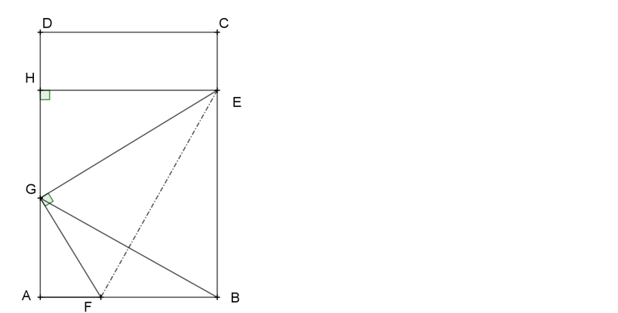Le point d’intersection de la perpendiculaire à (FG) passant par G avec la droite (BC) appartient au segment [BC] seulement si , car le triangle EGB est isocèle et ses côtés isométriques ont pour longueur EB, limitée à 6. Quand E est en C, le triangle CDG est rectangle et on connaît son hypoténuse 6 et un des cathètes 4. On a donc . D’où et donc et comme le triangle AGF est rectangle d’hypoténuse GF égale à BF : . En simplifiant : , ou encore . On en conclut que

2. Pour déterminer le côté EG du triangle EGF, il suffit de déterminer EB. Pour cela, appelons H le projeté orthogonal de E sur (AD).

On a donc et, en appliquant le théorème de Pythagore au triangle EGH :

D’où il vient

L’aire du triangle EGF est donc

**Exercice 8 Rectangle d’Or et icosaèdre**

|  |
| --- |
|  |
|  |

La figure ci-contre représente trois « rectangles d’Or » situés dans trois plans deux à deux perpendiculaires et ayant le même centre.

On considèrera que la largeur de chacun de ces rectangles est 1 et sa longueur , le nombre d’Or ( ).

1. Montrer que les douze sommets de ces trois triangles déterminent 20 triangles équilatéraux isométriques (on en donnera le côté).

2. En utilisant le « démontage » ci-dessous, déterminer le volume de l’icosaèdre de côté 1. Ce démontage fait apparaître deux pyramides régulières dont les faces sont des triangles équilatéraux et un antiprisme.

On calcule la distance entre deux sommets « voisins » de deux rectangles. Les coordonnées de deux de ces points sont, par exemple :

et et on a

… et les coordonnées des autres sommets des rectangles se déduisent de celles de A et B par permutation ou symétrie. On obtient bien 20 triangles équilatéraux.

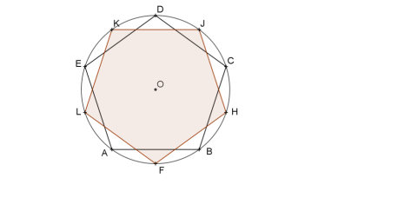Pour le calcul du volume, remarquons que l’antiprisme n’a pas la même hauteur que le prisme dont il serait le « twisté »